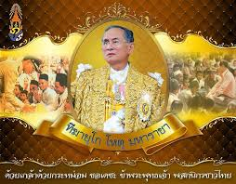

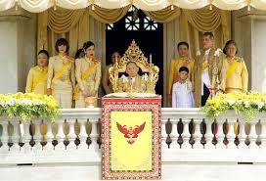

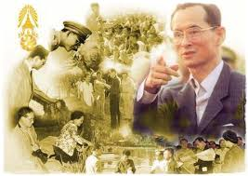

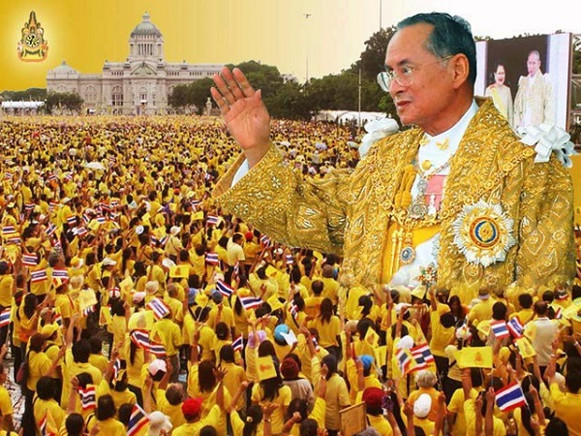

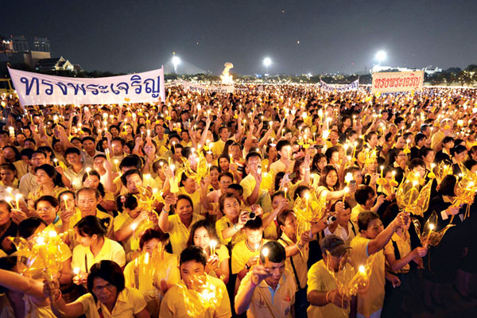

พระบาทสมเด็จพระเจ้าอยู่หัว ทรงพระราชสมภพเมื่อวันจันทร์ที่ 5 ธันวาคม พ.ศ.2470 ณ โรงพยาบาลเคมบริดจ์ เมืองเคมบริดจ์ มลรัฐแมสซาซูเซตส์สหรัฐอเมริกา ทรงเป็นพระราชโอรสองค์เล็กในสมเด็จพระมหิตลาธิเบศร อดุลยเดชวิกรม พระบรมราชชนก (พระราชโอรสในพระบาทสมเด็จพระจุลจอมเกล้าเจ้าอยู่หัว) กับสมเด็จพระศรีนครินทรา บรมราชชนนี (เดิมทรงพระอิสริยยศเป็นสมเด็จพระราชชนนีศรีสังวาลย์) ทรงมีพระเชษฐภคินี คือ สมเด็จพระเจ้าพี่นางเธอเจ้าฟ้ากัลยาณิวัฒนา กรมหลวงนราธิวาส ราชนครินทร์ และพระบรมเชษฐาธิราช คือ พระบาทสมเด็จพระเจ้าอยู่หัวอานันทมหิดล

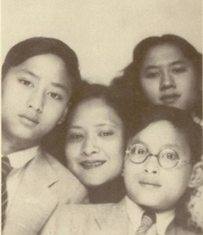 ในเดือนพฤศจิกายน พ.ศ. 2471 พระบาทสมเด็จพระเจ้าอยู่หัวได้โดยเสด็จสมเด็จพระบรมราชชนก และสมเด็จพระบรมราชชนนี เสด็จจากสหรัฐอเมริกานิวัตประเทศไทยเป็นครั้งแรกครั้นเมื่อ 24 กันยายน พ.ศ. 2472 สมเด็จพระบรมราชชนกก็เสด็จสวรรคต ณ กรุงเทพมหานคร จนกระทั่งในปี พ.ศ. 2476 จึงได้โดยเสด็จพระบรมราชชนนี พร้อมกับพระเชษฐภคินี และพระบรมเชษฐาธิราชไปประทับ ณ ตำหนักวิลล่าวัฒนา เมืองโลซานน์ ประเทศสวิสเซอร์แลนด์
ในเดือนตุลาคม พ.ศ. 2481 ได้โดยเสด็จพระเจ้าอยู่หัวอานันทมหิดลนิวัติประเทศไทยเป็นครั้งที่สอง ประทับ ณ พระตำหนักจิตรลดารโหฐานประมาณ 3 เดือน จึงโดยเสด็จกลับไปทรงศึกษาต่อที่ประเทศสวิสเซอร์แลนด์

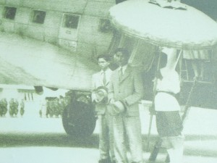
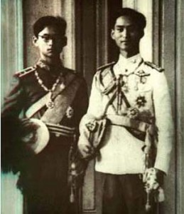 ในเดือน พฤศจิกายน พ.ศ. 2488 ได้โดยเสด็จพระเจ้าอยู่หัวอานันทมหิดล พร้อมกับ สมเด็จพระบรมราชชนนี และสมเด็จพระเจ้าพี่นางเธอ นิวัตประเทศไทยเป็นครั้งที่สาม ประทับ ณ พระที่นั่งบรมพิมานในพระบรมมหาราชวังในระหว่างที่ประทับอยู่ในประเทศไทย 2 ครั้งหลังนี้ได้โดยเสด็จ พระเจ้าอยู่หัวอานันทมหิดล เสด็จพระราชดำเนินไปทรงปฏิบัติพระราชกรณียกิจต่างๆ ตลอดมา โดยเฉพาะอย่างยิ่งคือการเสด็จไปทรงเยี่ยมราษฎรทั้งในกรุงเทพและต่างจังหวัดหลายครั้ง
ครั้นในวันที่ 9 มิถุนายน พ.ศ. 2489 พระเจ้าอยู่หัวอานันทมหิดลเสด็จสวรรคตโดยกระทันหัน รัฐสภามีมติเป็นเอกฉันท์กราบทูลเชิญขึ้นครองสิริราชสมบัติ สืบราชสันตติวงศ์ เฉลิมพระปรมาภิไธยว่า “พระบาทสมเด็จพระเจ้าอยู่หัวภูมิพลอดุลยเดช” ต่อมาเมื่อวันที่ 19 สิงหาคม พ.ศ. 2489 ได้เสด็จพระราชดำเนินพร้อมด้วยสมเด็จพระบรมราชชนนีและสมเด็จพระเจ้าพี่นางเธอ กลับไปยังประเทศสวิสเซอร์แลนด์อีกครั้งหนึ่ง เพื่อทรงศึกษาต่อ คราวนี้ทรงเลือกศึกษาวิชากฎหมายและการปกครองแทนวิชาวิทยาศาสตร์ที่เคยทรงศึกษาแต่เดิม เพื่อให้สอดคล้องกับพระราชภาระที่ต้องทรงรับในฐานะพระมหากษัตริย์ของประเทศ

ทรงประสบอุบัติเหตุในวันที่ 5 ตุลาคม พ.ศ. 2491 เมื่อรถยนต์พระที่นั่งที่ทรงขับชนกับรถยนต์บรรทุกขนาดใหญ่ บริเวณริมทะเลสาปเยนีวา ทรงได้รับบาดเจ็บที่พระเศียร พระพักตร์และพระเนตรด้านขวา ต้องประทับรักษาพระอาการประชวรเป็นเวลา 5 เดือน จึงมีพระพลานามัยดีเหมือนเดิม

ในเดือน กุมภาพันธ์ พ.ศ. 2493 พระบาทสมเด็จพระเจ้าอยู่หัวเสด็จนิวัตประเทศไทยเป็นครั้งที่สี่ ได้ทรงพระกรุณาโปรดเกล้าโปรดกระหม่อมให้จัดพระราชพิธีถวายพระเพลิงพระบรมศพพระบาทสมเด็จพระเจ้าอยู่หัวอานันทมหิดล ในวันที่ 29 มีนาคม พ.ศ. 2493
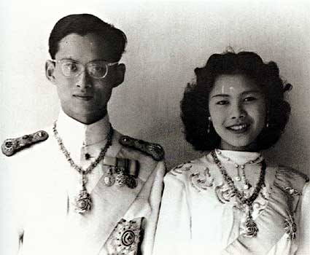 ต่อมาเมื่อวันที่ 28 เมษายน พ.ศ. 2493 ทรงพระกรุณาโปรดเกล้าฯ ให้จัดงานพระราชพิธีราชาภิเษกสมรสกับหม่อมราชวงศ์ สิริกิติ์ กิติยากร ณ วังสระปทุม พร้อมกับทรงสถาปนาเป็นสมเด็จพระราชินีสิริกิติ์ และทรงพระกรุณาโปรดเกล้าฯ ให้จัดงานพระราชพิธีบรมราชาภิเษกตามโบราณราชประเพณีขึ้น เมื่อวันที่ 5 พฤษภาคม 2493 ณ พระที่นั่งไพศาลทักษิณ ในพระบรมมหาราชวัง เฉลิมพระปรมาภิไธยเป็น “พระบาทสมเด็จพระปรมินทรมหาภูมิพลอดุลยเดช มหิตลาธิเบศรรามาธิบดี จักรีนฤบดินทร สยามินทราธิราช บรมนาถบพิตร” ในโอกาสนั้นได้ทรงมีพระบรมราชโองการว่า “เราจักครองแผ่นดินโดยธรรม เพื่อประโยชน์สุขแห่งมหาชนชาวสยาม” และทรงสถาปนาสมเด็จพระราชินีสิริกิติ์ เป็น สมเด็จพระนางเจ้าสิริกิติ์ พระบรมราชินี
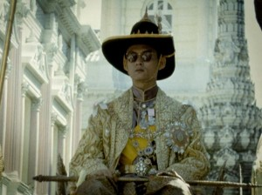

เมื่อวันที่ 22 ตุลาคม พ.ศ. 2499 พระบาทสมเด็จพระเจ้าอยู่หัวเสด็จออกทรงผนวช ณ พระอุโบสถวัดพระศรีรัตนศาสดาราม และประทับจำพรรษาที่วัดบวรนิเวศวิหาร เป็นเวลา 15 วัน โดยมีพระบรมราชโองการโปรดเกล้าโปรดกระหม่อมให้สมเด็จพระนางเจ้าสิริกิติ์ พระบรมราชินี ทรงเป็นผู้สำเร็จราชการแผ่นดินแทนพระองค์

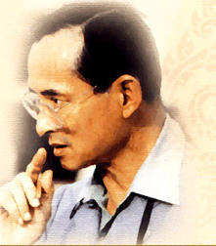 ตลอดเระยะวลา 60 กว่าปี ของการครองราชย์ได้ทรงอุทิศพระองค์ ให้แก่ ประเทศชาติ และประชาชนชาวไทยมาโดยตลอด ทรงปฏิบัติพระราชกรณียกิจนานัปปะการในการบำบัดทุกข์บำรุงสุขและใช้เวลาส่วนพระองค์เสด็จเยี่ยมประชาชนในทุกภูมิภาคของประเทศ โดยทรงใช้เวลาอยู่กับประชาชนครั้งละนานๆ อย่างใกล้ชิด จึงทรงตระหนักในปัญหาต่างๆ ของประชาชน ซึ่งได้พระราชทานพระราชดำริให้หน่วยราชการที่เกี่ยวข้องรับไปดำเนินการแก้ปัญหา รวมทั้งทรงพระกรุณาพระราชทานพระราชทรัพย์ส่วนพระองค์ ในโครงการต่างๆ ที่ทรงเห็นว่าเป็นประโยชน์กับประเทศชาติและประชาชน อันเป็นที่มาของโครงการตามพระราชดำริหลายโครงการที่เกิดขึ้นตามสถานที่ต่างๆ ทั่วประเทศ

